UBND HUYỆN BÌNH CHÁNH |  | ĐỀ THAM KHẢO CUỐI KỲ 2
TRƯỜNG THCS VĨNH LỘC A |  | Môn: Toán 6
 |  | Năm học: 2023 – 2024
Họ và tên……………………………….Lớp: 6………  Ngày KT:……….. /05 /2024 (Đề gồm có 02 trang) |  | Thời gian làm bài: 60 phút  (Không kể thời gian phát đề)
Phần 1. Trắc nghiệm khách quan. (3,0 điểm) Mỗi câu sau đây đều có 4 lựa chọn, trong đó chỉ có 1 phương án đúng. Hãy khoanh tròn phương án đúng trong mỗi câu dưới đây:
Câu 1 (NB). Trong cách viết sau đây, cách viết nào cho ta phân số?
A. | B. | C. | D.
Câu 2 (TH). Hãy chọn cách so sánh đúng ?
A. B. C. D.
Câu 3: Kết quả của phép tính 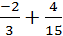 là:
A. 0 B. C. D.
Câu 4. (NB) Kết quả của phép tính (–14,3) : (–2,5) là:
A. -57,2 B.-5,72 C. 5,72 D. 57,2

Câu 5. [TH_TN5] Làm tròn số 231,6478 đến chữ số thập phân thứ hai là:
A. 231,64. B. 231,65. C. 23. D. 231,649.

Câu 6. (NB) Trong các hình sau, hình nào không có trục đối xứng ?
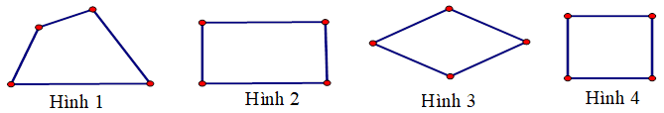
A.Hình 1 B.Hình 2 C.Hình 3 D.Hình 4
Câu 7. (TH) Hình nào sau đây có 4 trục đối xứng?
A.Hình bình hành B. Hình thoi C. Hình chữ nhật D. Hình vuông

Câu 8. (NB) Trong các hình sau, hình nào có tâm đối xứng ?
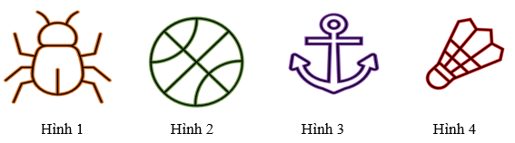
A.Hình 1 B.Hình 2 C.Hình 3 D.Hình 4

Câu 9. (NB) Cho hình vẽ. Chọn phát biểu đúng trong các phát biểu sau:
- D m B. E m C. A m D. B m

Câu 10. (NB) Cho hình vẽ. Chọn phát biểu đúng trong các phát biểu sau:
A. Hai đường thẳng a và b cắt nhau. B. Hai đường thẳng c và d song song với nhau.
C. Hai đường thẳng x và y cắt nhau. D. Hai đường thẳng m và n cắt nhau .

Câu 11. (NB) Khẳng định đúng là
A. Góc có số đo 80° là góc tù; B. Góc có số đo 100° là góc nhọn;
C. Góc có số đo 120° là góc vuông; D. Góc có số đo 140° là góc tù.
Câu 12. (NB) Viết hỗn số dưới dạng số thập phân (làm tròn đến chữ số thập phân thứ nhất).
A.3,1 B.3,14 C.3,15 D.3,2
II. TỰ LUẬN (7 điểm)

Câu 1 (1,5 điểm): Tính giá trị của biểu thức :
a) b) c/ 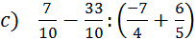

Câu 2:Tìm x (1,5 điểm)
a) b)
Câu 3: (1,0 điểm)Lớp 6A có 42 học sinh. Xếp loại học lực cuối kì I của lớp 6A gồm 3 loại: giỏi, khá và đạt. Số học sinh giỏi chiếm số học sinh cả lớp. Số học sinh khá bằng số học sinh giỏi, còn lại là học sinh xếp loại đạt. Tính số học sinh mỗi loại của lớp?
Câu 4: (0,5 điểm) Một cuốn sách có giá bìa 120 000 đồng, nhân dịp năm học mới được nhà sách giảm giá 10% . Giá bán mới của cuốn sách đó là bao nhiêu tiền?
Câu 5:(1,5 điểm): Trên tia Ox, vẽ hai điểm A và B sao cho OA = 3 cm, OB = 6 cm.
a) Tính độ dài đoạn thẳng AB?
b) Điểm A có phải là trung điểm của OB không? Vì sao?
Câu 6 (0,5điểm):
Tính hợp lý:

…….Hết……..

ĐÁP ÁN ĐỀ THAM KHẢO CUỐI HK2 TOÁN 6

Phần 1. Trắc nghiệm khách quan (3,0 điểm) . Mỗi câu trả lời đúng được 0,25đ.

1 | 2 | 3 | 4 | 5 | 6 | 7 | 8 | 9 | 10 | 11 | 12
C | D | C | C | B | A | D | B | C | A | D | B

Phần 2. Tự luận (7,0 điểm)
 | Điểm
Bài 1 (2,0 đ)  a)  =  =  =  b/  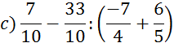  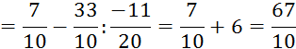 | 0,25  0,25  0,25  0,25  0,25  0,25  0,25  0,25
Bài 2 (1,5 đ)  a)  a) | 0,25  0,25  0,25  0,25  0,25  0,25
Bài 3 (1,0đ)  Số học sinh xếp loại giỏi của lớp 6A là: (học sinh).  Số học sinh xếp loại khá của lớp 6A là: ( học sinh)  Số học sinh xếp loại đạt của lớp 6A là: 45 – 12 -16= 14 ( học sinh)  Vậy số học sinh xếp loại giỏi, khá và đạt của lớp 6A lần lượt là 12 học sinh, 16 học sinh và 14 học sinh | 0,25  0,25  0,25  0,25
Bài 4 (0,5 đ)  Giá bán mới của cuốn sách đó là:  120 000.90% = 108 000 đồng | 0,5
Bài 5 (1,5đ)  a) Vì OA < OB (3 cm < 6 cm)  nên điểm A nằm giữa 2 điểm O và B  b) AB = OB – OA = 6 – 3 = 3cm  c) Điểm A là trung điểm của đoạn thẳng OB vì:  - Điểm A nằm giữa 2 điểm O và B  - OA = AB (3 cm = 3 cm) | 0,5  0,5  0,5
Bài 6 (0,5điểm) | 0,25  0,25

Xem thêm tại Website VnTeach.Com
https://www.vnteach.com

